Kế hoạch bài dạy môn mỹ thuật 6 Năm học: 2024-2025

*Tuần 3+4 Ngày soạn: 11/09/2024*

*Tiết 3+4 Ngày dạy: 20,27/09/2024*

**CHỦ ĐỀ1: XÂY DỰNG Ý TƯỞNG TRONG SÁNG TÁC MĨ THUẬT**

**BÀI 2: XÂY DỰNG Ý TƯỞNG TRONG SÁNG TÁC THEO CHỦ ĐỀ (2 Tiết)**

**I. MỤC TIÊU**

**1. Năng lực**

- Nhận biết được một số đặc điểm cơ bản của thể loại Hội hoạ, Đồ hoa tranh in, Điêu khác, Thiết kế đồ hoạ, thiết kế công nghiệp qua tìm hiểu một số tác phẩm, sản phẩm mĩ thuật.

- Biết cách phân tích vẻ đẹp của một bức tranh, tượng và sử dụng chất liệu thực hiện được một sản phẩm mĩ thuật.

- Biết nhận xét, đánh giá sản phẩm mĩ thuật của cá nhân, nhóm.

**2. Phẩm chất**

- Có hiểu biết và yêu thích các thể loại của mĩ thuật.

**II. THIẾT BỊ DẠY HỌC VÀ HỌC LIỆU**

**1. Đối với giáo viên**

Giáo án biên soạn theo định hướng phát triển năng lực, phiếu học tập dành cho HS để HS quan sát như: tranh, tượng, phù điêu, sản phẩm trong thể loại Thiết kế công nghiệp, Thiết kế đồ hoạ, Thiết kế thời trang.

**2. Đối với học sinh**

- SGK.

- Tranh ảnh, tư liệu sưu tầm liên quan đến bài học.

- Dụng cụ học tập theo yêu cầu của GV.

**III. TIẾN TRÌNH DẠY HỌC**

1. **HOẠT ĐỘNG KHỞI ĐỘNG**

**a. Mục tiêu:** Tạo tâm thế hứng thú cho học sinh và từng bước làm quen bài học.

**b. Nội dung:** GV trình bày vấn đề, HS trả lời câu hỏi.

**c. Sản phẩm học tập:** HS lắng nghe và tiếp thu kiến thức.

**d. Tổ chức thực hiện:**

*- GV yêu cầu HS trà lời câu hỏi:* Ớ tiểu học em đã làm quen và sử dụng những yếu tố tạo hình nào?

*- HS tiếp nhận nhiệm vụ, trả lời câu hỏi:*

Một số yếu tố tạo hình: chấm, nét, hình, khối

- GV đặt vấn đề: Ở cấp Tiểu học, HS đã làm quen và sử dụng những yếu tố tạo hình như chấm, nét, hình, khối,... để tạo nên những SPMT theo ý thích, cùng như một số nguyên lí tạo hình như cân bàng, tưởng phán, lặp lại, nhịp điệu,... Những yếu tố và nguyên lí tạo hình này cũng là nội dung mà HS sẽ làm quen và lĩnh hội trong môn Mĩ thuật ở cấp Trung học cơ sở đề thể hiện ý tưởng của mình theo những chủ đề cụ thề. Nội dung bài 2 sẽ hưởng dẫn tìm hiếu cách xây dựng ý tưởng trong thực hành làm SPMT theo chủ đề.

1. **HOẠT ĐỘNG HÌNH THÀNH KIẾN THỨC**

**HOẠT ĐỘNG 1: QUAN SÁT**

**a. Mục tiêu**Biết khai thác ý tưởng và mối quan hệ giữa tên chủ đề và nội dung cần thể hiện.Tìm ý tưởng qua quan sát cảnh vật, sinh hoạt trong cuộc sống.**b. Nội dung**GV yêu cầu HS tìm hiểu hình ảnh và một số cách xây dựng ý tưởng trong sáng tác ở SGK Mĩ thuật 6, trang 9 - 10.HS quan sát, tìm hiểu hình minh hoạ trong SGK Mĩ thuật 6, trang 9 - 10 và trả lời cầu hỏi ở trang 10.**c. Sản phẩm**Nhận biết được cách thể hiện ý tưởng trong sáng tác theo chù đẽ ihông qua việc khai thác chất liệu từ cuộc sống.**d. Tổ chức thực hiện**

|  |  |
| --- | --- |
| **HOẠT ĐỘNG CỦA GV - HS** | **Dự KIẾN SẢN PHẨM** |
| **Bước 1: GV chủyến giao nhiệm vụ học tập**  Nhiệm vụ 1  GV đặt câu hỏi dẫn dắt vào bài: *+ Để xảy dựng ý tưởng thể hiện một chủ đề trong môn Mĩ thuật, việc đầu tiên em cần phải làm là gì?*  *+ Khi có ý tưởng để thực hiện một chủ đề, em sẽ làm gì để cụ thể hoả thành SPMT?*  Nhiệm vụ 2  GV yêu cầu HS mở SGK *Mĩ thuật 6 trang 9, tìm hiểu cách khai* thác cảnh vật, sinh hoạt trong cuộc sống để xây dựng ý tưởng.  GV yêu cầu HS mở SGK *Mĩ thuật 6,* trang 10, tìm hiểu cách xây dựng ý tưởng từ cảnh đẹp, sinh hoạt trong cuộc sống và chuyển thề thành SPMT và trả lời câu hỏi: *Theo em, cách xây dựng ý tưởng nào trong sáng tác theo chú đề phù hợp với mình?*  **Bước 2: HS thực hiện nhiệm vụ học tập**  + HS đọc sgk và thực hiện yêu cầu  + GV theo dõi, hỗ trợ HS nếu cần thiết  **Bước 3: Báo cáo kết quả hoạt động và thảo luận**  + GV gọi 2 bạn đại diện đứng dậy trả lời.  + GV gọi HS khác nhận xét, đánh giá.  **Bước 4: Đánh giá kết quả, thực hiện nhiệm vụ học tập**  - GV đánh giá, nhận xét, chuẩn kiến thức | **Quan sát**  Một số cách xây dựng ý tưởng để thể hiện theo chủ đề như sau:  + Có thể quan sát cảnh vật, sinh hoạt trong cuộc sống để tìm được những hình ảnh phù hợp liên quan đến chủ đề muốn diễn ta.  + Có thể tìm những hình ảnh phù hợp với chú đề Thông qua thiệp chúc mừng, sách, báo, tạp chí, lịch treo tưởng, internet,  + Có thể nhở lại những hình ảnh đã từng gặp có liên quan đến chủ đề. + Có thể tưởng tượng về những hình ảnh phù hợp để diễn tả về chủ đề  - Cách xây dựng nào trong ý tưởng sáng tác theo chủ đề phù hợp với em là những chủ đề liên quan đến cảnh vật sinh hoạt trong cuộc sống. |

**HOẠT ĐỘNG 2: THẾ HIỆN**

**a. Mục tiêu:**

- Biết được các bước xây dựng ý tưởng đến thực hiện SPMT qua phân tích sơ đồ.

- Biết cách tìm ý tưởng và thể hiện qua một SPMT cụ thể.

**b. Nội dung:**

- GV yêu cầu HS tìm hiểu các bước xây dựng ý tưởng đến thực hiện SPMT qua sơ đồ trong SGK *Mĩ thuật 6,* trang 10.

- HS tìm hiểu quá trình xây dựng ý tưởng đến thực hiện SPMT và thực hành tạo sản phẩm mình yêu thích.

**c. Sản phẩm học tập:** SPMT về chủ đề mình yêu thích.

d. **Tổ chức thực hiện:**

|  |  |
| --- | --- |
| **HOẠT ĐỘNG CỦA GV -HS** | **DỰ KIÉN SẢN PHẨM** |
| **Bước 1: GV chuyển giao nhiệm vụ học tập**  **-Nhiệm vụ 1:**  Qua phần tóm tắt ở hoạt động 1, GV yêu cầu HS xây dựng ý tưởng về chủ đề mà em yêu thích.  GV đặt câu hỏi gợi ý:  *+ Em lựa chọn chủ để nào?*  *+ Em tìm ỷ tưởng để thể hiện hình ảnh về chủ để đó bằng cách nào? + Em sử dụng hình thức nào để thực hiện?*  HS nào phát biểu xong, GV cho HS thực hiện ngay phần thực hành của mình vào Bài tập Mĩ thuật 6.  Lưu ý: Đối với HS sử dụng hình thức thể hiện 3D, GV cho HS vẽ phác thảo ý tưởng vào phần thực hành, Bải tập Mĩ thuật 6.*-Nhiệm vụ 2:*  Sau khi học sinh hoàn thành nhiệm vụ 1, GV cho HS thực hiện ngay phấn thực hành cuả mình vào sách *Bài tập Mĩ thuật 6.*  Nội dung: Thực hiện SPMT mình yêu thích qua sơ đồ  **Bước 2: HS thực hiện nhiệm vụ học tập**  Thực hành SPMT của  mình vào sách *Bài tập Mĩ thuật 6*  **Bước 3: Báo cáo kết quả hoạt động và thảo luận**  GV gọi đại diện một số bạn HS đứng dậy trình bày  - Sản phẩm mĩ thuật của mình.  - GV gọi HS khác nhận xét, đánh giá.  **Bước 4: Đánh giá kết quả, thực hiện nhiệm vụ học tập**  GV đánh giá, nhận xét, chuẩn kiến thức, chuyển sang nội dung mởi. | **2. Thể hiện:** |

**HOẠT ĐỘNG 3: THẢO LUẬN**

**a. Mục tiêu:**

- Biết cách nhận xét, đánh giá được sản phẩm của cá nhân và các bạn.

- Trình bày những cảm nhận đó trước nhóm.

**b. Nội dung:**

- GV hưởng dẫn HS quan sát SPMT của nhóm.

- HS thảo luận theo các câu hỏi gợi ý trong SGK *Mĩ thuật 6,* trang 11.

**c. Sản phẩm học tập:**

Cảm nhận, phân tích được SPMT của cá nhân và các bạn.

**d. Tổ chức thực hiện:**

|  |  |
| --- | --- |
| **HOẠT ĐỘNG CỦA GV - HS** | **DỰ KIÉN SẢN PHẨM** |
| **Bước 1: GV chủyên giao nhiệm vụ học tập**  **-Nhiệm vụ** 1: Căn cứ vào SPMT mà HS vừa thực hiện, GV tồ chức cho HS trao đổi nhóm theo những câu hỏi trong SGK *Mĩ thuật 6,* trang 11.  *+ Bạn đã có ý tưởng gì để thể hiện chủ đề?*  *+ Bạn đã sử dụng đường nét, màu sắc như thế nào để thể hiện ý tưởng?*  *+ Bạn đã vẽ những cảnh vật, nhân vật, hoạt động nào để thể hiện ý tưởng của mình?*  *-Nhiệm vụ 2*  Sau khi học sinh thực hiện xong nhiệm vụ  1 , căn cứ vào bài thực hành của HS, GV yêu cầu HS sắp xếp bài thực hành theo nhóm:  *+ Những sản phẩm thể hiện nhân vật, khung cảnh gần liền với tên chủ đề.*  *+ Những sản phẩm có ý tưởng từ sự liên tưởng, tưởng tượng, suy nghi của bản thán liên quan đến chủ đề.*  **Bước 2: HS thực hiện nhiệm vụ học tập** + Các thành viên trong nhóm thống nhất sắp xếp bài thực hành theo 2 chủ đề mà giáo viên đưa ra .  **Bước 3: Báo cáo kết quả hoạt động và thảo luận**  + GV gọi đại diện HS của các nhóm đứng dậy trình bày câu trả lời.  + GV gọi HS nhóm khác nhận xét, đánh giá.  **Bước 4: Đánh giá kết quả, thực hiện nhiệm vụ học tập**  + GV đánh giá, nhận xét, chuẩn kiến thức, chuyển sang nội dung mởi. | **3. Thảo luận**  - HS thảo luận theo nhóm về Sản phẩm  mĩ thuật đã thực hiện ở phần Thề hiện |

**HOẠT ĐỘNG 4: VẬN DỤNG**

**a. Mục tiêu**

- Biết cách sử dụng kiến thức, kĩ năng đã được học trong chủ đề để tìm hiểu, thưởng thức vẻ đẹp của TPMT được giởi thiệu trong SGK Mĩ thuật 6, hình thành kĩ năng thương thức mĩ thuật.

**b. Nội dung**

-GV hưởng dẫn HS quan sát hai TPMT được minh hoạ trong SGK Mĩ thuật 6, trang 11.

-HS thảo luận và trả lời theo định hưởng gợi ý trong SGK Mĩ thuật 6, trang 11.

**c. Sản phẩm**

- Cảm nhận, phân tích được vẻ đẹp của TPMT.

**d. Tổ chức thực hiện**

+ Hoạt động này giúp cho HS vận dụng kiến thức đã học vào thương thức mĩ thuật có hiệu quả, ở chủ đề này là tìm ý tưởng thể hiện ở SPMT.

+ GV sử dụng hình ảnh minh hoạ trong SGK Mĩ thuật 6, trang 11 hoặc SPMT đã chuẩn bị từ trước để khai thác nội dung chính của hoạt động này.

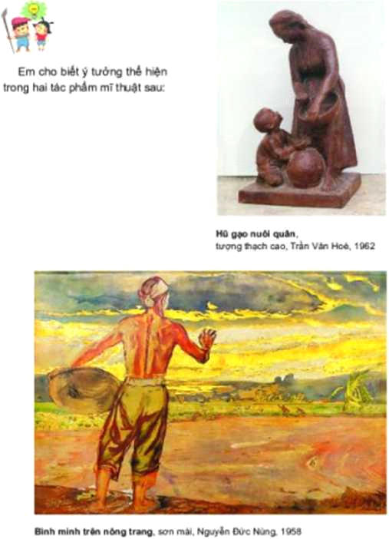

+ Tác phẩm *Bình minh trên nông trang* thể hiện hình ảnh người nông dân đang gieo hạt vào một sởm bình minh. Gam màu nóng chủ đạo trong tranh, cùng với các sẳc màu lục, làm ấn hiện trong những rặng cây tạo nên hoà sắc bức tranh sinh động, hấp dẫn.

+ Tác phẩm *Hũ gạo nuôi quân* thể hiện hình ảnh hai mẹ con đang nâng niu, chất chiu từng nắm gạo bỏ vào hủ gạo tiết kiệm. Tác giá sử dụng khối tròn, hình dáng sinh động và sự kết họp hài hoà giữa nét cong, nét thắng trên hình tượng nhân vật để thể hiện. Hình ảnh em bé ngưởc nhìn mẹ và đồi bàn tay đang chở đón nắm gạo mẹ đưa là điểm thu hút cuả tác phẩm đồi với người xem. Từ đó, tác phẩm bộc lộ một cách sâu sẳc tình cảm yêu thương của người ở hậu phương dành cho những chiến sĩ đang cầm súng báo vệ Tổ quốc.

***Phú Hòa, ngày 11 tháng 9 năm 2024***

**Kí Duyệt của tổ trưởng Giáo viên bộ môn**

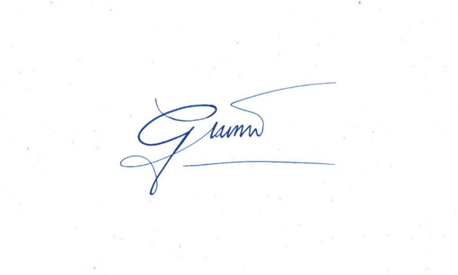

**Đào Thị Cẩm Giang**